# 2 基于定向天线的干扰模型

## 2.1 天线与传播模型

### 2.1.1 定向天线

不同于全向天线的全方位的接收或者发送信号，定向天线可以根据自身的需求选择性的获取某个方向的信息，或者定向的发送信号。目前定向天线有两类：传统定向天线和智能天线系统。不同于传统定向天线，智能天线不仅有辐射单元还包括划分网格和控制单元。控制单元通过数字信号处理器实现，可以说是智能天线的大脑。定向天线的优势在于其可以扩大传输范围，提高空间重用，阻止多径效应，有效的降低了干扰从而提高了网络容量。

天线增益是天线定向性的度量。与理想的全向天线在各个方向所产生的输出相比，天线增益定义为在特定方向上的功率输出。天线的增益与天线的有线面积等因素相关。

在这里我们为了研究的简单化，天线具有固定方向和定向角度，同时天线只考虑主瓣，对天线所存在的副瓣暂时不做考虑，同时天线的增益在天线范围内保持一致。

### 2.1.2 传播模型

在建立无线网络模型时一般需要考虑三种主要的传播影响，分别是确定性路径损耗、大规模衰落和小规模衰落。下面简单介绍下三种影响。

（1）确定性路径损耗：模拟了信号从发射天线到接收天线间的传输衰减。普遍假设路径损耗与距离的次方成正比，即：接收功率与发送功率的比值与距离的次方成反比。

（2）大规模衰落：对于同样的发送接收点距离，大型障碍物的阻挡会使得平均接收功率不同。这种变化在测量中通常被定义为由外界传输环境所决定的常数。

（3）小规模衰落：在典型的无线通信环境下，信号从发送节点传播到接收节点的是有多条路径的，这些多径的叠加会对信号产生波动影响，即多径效应。

在本次研究中我们不考虑传播中的那些复杂情况，使用一般的确定性功率传播模型来预测接收信号强度：

其中和分别是传输功率和接收功率，和是分别是发送天线和接收天线的天线增益，是由天线高度和传播信号波长等等所决定的常数，一般情况下，在之后的计算中可能会将该值忽略，是发送节点和接收节点之间的相对距离，表示传输过程中的路径损耗指数，一般情况下该指数在2和6之间。

## 2.2 网络通信模型

在本文研究中，无线网络的拓扑结构一般情况下是固定不变的，网络是由静止的具有收发功能的节点组成。同时在本文中，不考虑地理环境的影响，将所有节点分布在同一个平面中进行研究。

在这里一个很重要的方面需要考虑，在建立模型时我们应该如何描绘或者表示对于给定信号在被接收时的干扰情况。换句话说，给定的接收终端，假设有两个或者多个发送节点同时发送数据，那么这个接收终端在接收信号时会发生什么情况？经过长久的分析研究下，对于上述的的问题渐渐有了两种描述，也就是下面将介绍的两种干扰模型。

文中，网络的拓扑结构可以通过有向图来整体表示。表示节点的全部集合，表示链路集合，同时单个链路由发送点和接收点向量表示为，其中。所有的链路都是有向链路，不考虑链路的双向性，即链路和表示不同的链路。链路存在表示在网络中，节点可以直接发送数据至节点。

我们将节点分布于固定大小的空间中。在密集的随机网络中，节点随机分布在欧式空间中，即：节点间相互独立并且均匀分布在给定空间中。每个节点只参与一个链路，即：节点对某一特定节点发送或者只参与单个发送节点数据的接收。在密集的任意网络中，节点分布在任意位置，可以构成任意特殊情况的网络拓扑结构。

对于给定的一组链路集合，一个单独的链路可以成功通信的必要条件是该链路接收节点的信噪比（SNR）需要超过硬性条件所规定的临界值，

其中是外界环境确定的常数，是发送功率，表示外界环境噪声，是发送节点到接收节点之间的距离。

## 2.3 干扰模型

### 2.3.1 协议干扰模型

协议干扰模型是根据IEEE 802.11MAC层协议来提出的，该模型把干扰当作一种碰撞来进行处理。当前所说的协议干扰模型就是一种基于MAC层协议来判断任意的两个节点是否有邻居关系，之后再判断这两个邻居节点各自构成的链路能否在同一时刻进行数据传输。两条链路之间存在着两种关系，干扰或者不干扰。在模型中每个节点都一个相对固定的圆形传输范围，在该区域以外的节点不会受到当前信号传输所产生的干扰。如图2.1所示，链路1进行数据传输会对链路2产生干扰，但是对传输范围以外的链路3不会造成干扰。

协议干扰模型可以说是一种仅仅考虑一对链路之间的相互影响的情况。在协议干扰模型下对于给定链路与其他链路的相互干扰，给定链路可以成功通信的条件是链路的接收节点满足一下条件：（其中表示接收节点接收到的有效信号功率，表示接收节点接收到的的干扰功率）。

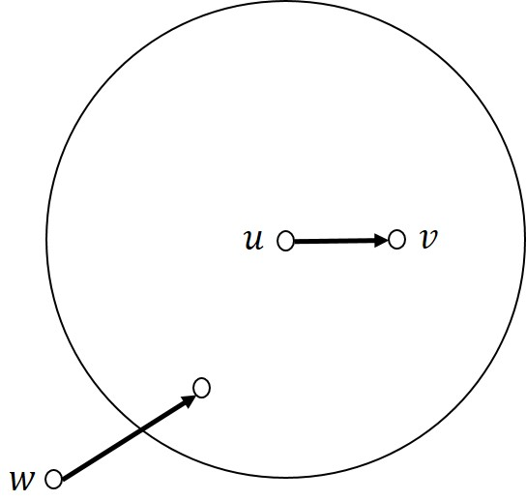

图2.1 协议干扰模型

由上述可知协议干扰模型中对于给定链路，为了使该链路可以成功传输，必须满足以下两种情况：

（1）该链路的最大距离不能超过一个给定节点通信范围，即：成立。

（2）其他同时传说的链路的发送节点w需要满足下列条件：

其中参数是协议干扰模型中为了保护使得邻居节点不相互传输冲突而定义的临界值，同时该值可以允许一定程度上的误差存在。表示该空间中发送节点的最大传输距离。

### 2.3.2 物理干扰模型

协议干扰模型中最大的缺点就是没有描述出一个真实的物理传输情况，只是很简单的认为不在其他链路的干扰范围内的任意链路都可以进行随意传输。事实上，对于某个链路的干扰也不应该仅仅分开考虑每个链路对该链路的影响，对于一个不足与产生影响传输的链路我们不用对其有太多的考虑，但是这么一个微不足道的干扰的数量变得很大的时候，我们便不能继续对其进行忽视，故而，更为现实的情况应该是将所有的链路的干扰综合在一起进行判断。虽然从实际出发，协议干扰模型有一定的局限性，但是我们不能对该协议进行想当然的否认，协议干扰模型将现实情况进行了简化，提高了模型的可操作性。

物理干扰模型采用了一种比较符合实际情况的方法，链路能否准确传输数据由该链路接收节点的信号干扰噪声比（SINR）所决定的。用表示可以同时进行通信传输的链路的发送节点的集合，表示网络中节点的传输功率。那么对于该链路集中链路成功传输的条件为：

其中的表示链路的距离，表示外界环境对接收节点的噪声影响，表示在链路成功接收情况下的最小的信号干扰噪声比。注意在大多数情况下有成立。如下图2.2所示。

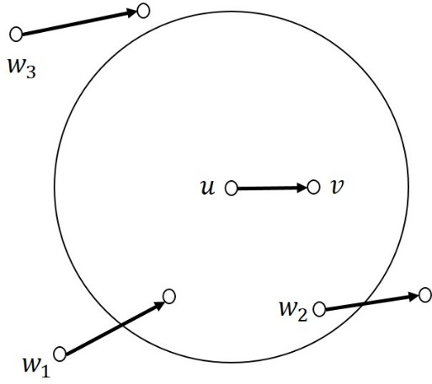

图2.2 物理干扰模型

## 2.4 基于定向天线的干扰模型的建立

在这里我们给出本次研究所利用到的模型的建立，我们研究的天线传输方式为发送节点定向传输，接收节点全向接收。当前对于给定的链路集合，其中每个链路表示从发送节点到接收节点发出的通信请求。

我们假设所有的节点随机分布在欧式空间中，并且任意两个节点和之间的距离表示为，链路的长短表示为。同时我们所采用的定向天线简单的简化为只有一个定向主波束，同时天线的方向固定。

对于两对同时发送的链路和，全向天线下这两条链路之间会或多或少的产生一些干扰。但对于节点使用定向天线的情况下，发送节点存在一个干扰区间，只有在该干扰范围内链路才能受到来自该发送节点的影响。

下面给出基于定向天线下的干扰模型的定义，在该模型中对于链路成功传输条件如下：

（1）在没有其他链路存在的情况下，满足：

（2）在有其他同时传输的链路集中，满足：

其中上述条件中，表示链路发送节点的传输功率，是路径损耗指数，表示链路可以成功传输所需要的最小的阈值，表示外界环境对接收节点的噪声干扰，表示同时传输的其他链路，和分别表示发送节点和接收节点的天线增益，由天线的硬件条件所确定。对于我们在下面再做详细的解释。

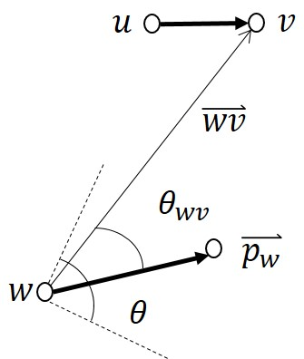

图2.3 定向角度

对于定向天线所使用的公式相对比较复杂，由于定向的加入使得链路的干扰范围变小，对干扰的计算中我们需要确定发送节点能否传输至某个接收节点上。这里我们使用来判断发送节点能否干扰到接收节点，同时定义发送节点定向天线的定向方向由向量来表示，天线的定向角度由表示，判断条件如下：

其中是天线方向与发送接收节点连续所形成的角度，通过该夹角的大小判断接收节点是否在传输范围中，如图2.3所示。计算方法为：。此外我们定义发送节点与接收节点之间的干扰距离。从公式中我们可以知道，只有当一条链路的接收节点在其他链路的发送节点的传输覆盖范围以内时，该链路才受到链路的干扰影响。否则干扰距离趋于无限大，使得两个节点之间的实际干扰趋于零。

在这里我们假设所有的发送节点都是使用相同的传输功率来进行数据传输，同时算法的分析是在所有的传输功率固定不变的情况下进行的。

我们还给出一些需要使用的定义，用来表示信号从发送节点到接收节点的接收功率，用表示接收节点收到的来自同一时刻调度的发送节点的信号干扰。

# 3 调度算法与算法分析

在本次研究中，我们的主要目的是解决在单个时隙中可以同时调度的最多的链路数量。该问题是一种求最大值问题，对于给定输入的链路集合，我们需要得出可以被同一时隙调度的链路子集。下面我们将介绍针对该问题而设计的基于定向天线的调度算法，并且给出该算法性能的数学分析。

## 3.1 调度算法

为了解决所谓的最大无干扰链路集合的问题，我们给出了下面算法，首先我们定义一些使用的参数。我们用表示链路对链路所所产生的影响，在这里称之为相关干扰，。因而一个链路集合对链路产生的相关干扰就可以表示为该链路集中所有的链路对单独产生的相关干扰以及外界环境噪声的总和，我们称这个总相关干扰为链路所受到的影响，用表示，即：

由上式可以看出对于链路而言，当所受到的影响满足，相当于受到的同时调度的来自链路集中所有链路的信号干扰噪声比满足，也就是说在满足这种条件下，链路是可以成功发送的。

算法 单时隙调度算法

输入：链路集合：；

输出：单时隙调度链路集合；

设置参数（该参数在公式（3.2）中给出）；

迭代重复

选择链路集合中最短的链路加入到集合中，即：；

将选择链路从链路集合中删除；

迭代重复

在链路集合中选择会干扰到链路的链路加入到集合中，

即：；

直到链路集遍历结束；

将集合中满足的链路，从链路集合中删除；

集合重置为空；

将集合中满足的链路，从链路集合中删除；

直到集合为空

返回集合；

在上面的单时隙调度算法中，可以说是用一种穷举的方法，对于给定输入链路集合通过遍历每个链路并做出选择的方式来得到可以在一个时隙中同时传输的链路集。首先，输入集合需要用链路的长度做一个简单的递增排序来判断各条链路的优先顺序，由SINR的定义我们可以看出，当传输功率不变的情况下，链路自身长度越小则该条链路的抗干扰性越好。当我们将链路加入到调度集合中后，我们需要通过以下几个步骤来保证调度集合是安全的，也就是保证调度集合中的链路可以同时成功的传输。第一步，我们通过距离来进行判断，将每条链路附件的发送节点屏蔽，以免得对链路产生太大的干扰，同时也可以相对的增加同时调度的链路的数量。删除过程中，首先确定链路传输时能否干扰到链路，将所有对产生干扰的链路至于集合中，在链路中的发送节点在链路的接收节点半径为（这里的是一个常数，在之后会做解释，并且有）的圆形区域内的链路都从链路集合中删除。第二步，对每个链路受到的影响值进行一定的限制，删除链路集合中受到调度链路的影响值超过的链路，即对于，满足的链路，从中删除。最后调度集合中的链路表示当前可以在同一个时隙中调度的所有链路，也就是我们所需要知道的链路集合。

在算法的设计中，我们要尽可能的保证任何一个合法的链路不能被无辜抛弃，并且不能让不合法的链路进入所求的调度集合中。最关键的问题还是，在给定数量的链路集中，选择出可以同时调度的最多的链路。下面我们将继续针对上述算法进行分析，证明该算法的正确性，也就是保证调度链路中不能有非法链路；之后再对算法的性能进行分析。

## 3.2 算法正确性分析

在这一部分我们将证明由单时隙调度算法得到得调度集合是正确的，所有的链路可以实现同时调度时相互间的无碰撞情况发生。

定理4.1：单时隙调度算法提供合法解。

证明：首先我们给出在本次证明中所用到的一些定义。用表示比链路的长度短的集合中的链路的集合，也就是说在链路之前加入到调度集合的所有链路的集合，相对的用表示比链路更长的链路的集合。从算法中我们可以得出，调度集合中的所有链路在该链路被置入调度集合时，其所受到的链路影响值小于，即：对于集合中的链路，当该链路加入到调度集合中时，其所受到的干扰影响满足：，由对链路干扰影响的定义情况知，对于一条链路而言，想要在单时隙调度时保持自身的正常无碰撞通信，该链路所受到的总干扰影响成立，回到算法，由上可知对链路的证明只需要针对链路加入调度集合后的干扰影响进行分析便可。所以由分析得之证明成立，可以简化为证明。

下面我们做进一步的数学分析，首先我们根据算法中的距离筛选步骤来做一个几何上的分析，对于调度集合中的任意链路而言，该链路周围以接收节点为圆心，半径为的圆形区域是没有可以对链路产生任何干扰的链路的发送节点的存在，这里所言的没有干扰链路的存在并不表示在该圆形区域中没有链路，本次研究针对的是定向天线的节点，故而该区域内可以有链路的存在，但是这些链路的发送节点的定向传输范围不能覆盖链路的接收节点，所以这些链路对不能造成任何干扰，不影响的发送。对于任意的两个对链路都有干扰的发送节点并且成立，由三角定理及算法可知，由此可知集合中对有干扰的每条链路周围以发送节点为圆心，半径为的圆形区域相互之间没有任何交叉，可以从中得出，与链路相距一段距离范围内并且对有干扰的链路发送节点的数量是有限的，并且随着距离的增加中链路发送节点的距离就会越来越远，总之，如此看来对链路的干扰可能是有一个上限存在的，下面我们继续进行算法正确性的证明。

此时我们将关注点放在中可以干扰到的发送点集合对链路的影响上，首先对整个集合上的链路进行划分，以链路的接收节点为中心做一系列的圆环划分。用来表示第圆环内所包含的链路的发送节点，有满足并且成立。我们知道成立，故而中不包含任何链路的发送节点。对于除了以外的所有圆环，有在该圆环内的满足的发送节点，拥有一个半径为的圆形区域，在这里我们再定义一个扩展圆环，包含所有原来圆环中的所有发送节点和该节点所拥有的圆形区域，我们计算该扩展圆环的最小面积：

由于每个满足的发送节点周围面积为的圆形区域之间没有任何相交，并且在圆环中的发送节点到链路的最短距离为，我们使用面积的方式来讨论每个圆环区域中的发送节点的上限数量。对于中的发送节点对链路所产生的总干扰的最大值：

上述公式推导过程中，其中的值始终不变，为固定的传输功率，并且成立，表示在圆环中存在的最多的对链路有干扰的发送节点的数量，计算中我们取最短距离保证得到干扰的最大值。由于，得到成立，又。我们可以得到上述推导所得的链路所受到的来自的最大干扰值，下面我们推导链路所受到的来自中节点的总干扰值：

该最后一步的不等式推导在参数满足时成立，相对的链路受到的来自中节点的干扰影响值A满足：

在这里我们为了算法的简单化，首先令外界环境噪声干扰，同时对于所有的发送节点的定向天线进行统一，每个天线的天线增益、定向角度都保持一致，故而可以推出中的最后推导的成立，为了保证调度集合的正确性，我们需要有成立，即：

我们可以从以上证明中得知，也就是表示对于调度集合中的链路其信号干扰噪声比满足成立，证明了算法结果的正确性。

## 3.3 调度算法性能分析

在这里我们将对单时隙调度算法的性能进行简单的分析，首先我们用表示调度算法所得到的最优调度集合，用表示给定调度集合的最优调度解。我们比较单时隙调度算法所得到的解与最优解来分析算法的性能，通过计算被算法排除的合法链路的数量进行衡量。首先我们定义表示被算法排除的合法链路的集合，即：。我们将该集合分成两个部分，在调度算法中我们通过了两个步骤来筛选合法的调度链路，在分析时我们也将其分为两个部分有：表示算法在第一步通过距离选择过程中所排除的合法链路的集合，表示算法第二部分通过干扰影响值排除的合法链路的集合。下面我们将对这两部分集合分别分析。

定理4.2：假设集合当前的一个合法调度集合，是该集合中的一条链路，则与该链路接收节点距离在以内的集合中的链路的发送节点数量并且会对产生干扰的链路最多只有条。并且与发送节点距离在的链路最多为。

证明：对于发送节点，并且满足，对链路产生的相关干扰

有链路所受到的干扰影响值，因此最多的发送节点为。由于节点与接收节点的距离最大为，则与发送节点的距离最多，同样的方法我们可以得到距离发送节点距离在并且有的发送节点最多有，定理成立。

定理4.3：当存在的情况下，有成立。

证明：对于链路集合，该集合是在链路加入到调度集合是所删除的所有链路。有表示与接收节点的距离满足的链路。因此，对于集合中所有的发送节点都在节点的距离范围内。由定理4.2可得到集合中最多有条链路，故而该定理成立。同时可知道在定向的情况下，在此步骤删除的链路数相比于全向天线，因链路的方向以及发送节点的定向发送方向都保持随机性，有成立。

下面我们分析被排除链路中的另一种情况，给出集合的比例情况。首先我们先给出一些定义和定理来为的分析提供一些便利和理论依据。

定义4.1：我们用集合和表示度量空间中的互不相交的点的集合。有对于正整数，存在节点，当节点周围满足的节点集合中，包含的集合中的节点数比中的节点数多倍比例时，称该节点为-主导节点。

定义4.2：在上述定义的和集合中，节点和集合，我们定义表示对于所的节点，满足的集合。

定理4.4：对于二维欧式空间中定义的上述和集合，以及正整数，当满足时，在集合中存在至少一个-主导节点。

下面我们通过上述定理来给出的比例上限分析。

定理4.5：当存在的情况下，有成立。

证明：在这里我们通过反证法对该情况进行分析，首先假设的情况发生，我们考虑集合中的发送节点，定义和。有定理4.4可以知道集合中存在一个-主导节点，并且。下面我们讨论链路在算法调度集合中，以此来推翻假设并证明定理正确性。

对于任意，定义表示节点在集合中并且满足的集合。这里我们有定理知道：，。由三角关系知道有，，并且对于任意成立。因此发送节点对接收节点所产生的干扰影响

我们比较集合中节点对的总干扰影响：

从上述推导我们可以得出所受到的干扰影响比较，由于链路为合法链路，我们知道其所受到的总链路干扰影响值，因而我们得到

因此，我们知道链路所受到的来自调度集合中的干扰值不足以将其排除，也就是我们推出了之前假设的范例，假设不成立，定理正确。

综上所述，调度算法误删的合法节点的保证在调度解集合的常数比例中，很好的控制了误删比例。同时本算法我们使用了定向天线，有效的降低了节点间的干扰，干扰比例降低为，表示定向天线的定向角度。可以得之该单时隙调度算法相比较全向天线的算法有很明显的性能提高。